ГУАП

КАФЕДРА БИОТЕХНИЧЕСКИХ СИСТЕМ И ТЕХНОЛОГИЙ

ОТЧЕТ

ЗАЩИЩЕН С ОЦЕНКОЙ

ПРЕПОДАВАТЕЛЬ

|  |  |  |  |  |
| --- | --- | --- | --- | --- |
| Доцент |  |  |  | А.З. Яфаров |
| должность, уч. степень, звание |  | подпись, дата |  | инициалы, фамилия |

|  |
| --- |
| ОТЧЕТ О ЛАБОРАТОРНОЙ РАБОТЕ |
| МОЛЕКУЛЯРНАЯ БИОФИЗИКА. ИУЧЕНИЕ ПРОСТРАНСТВЕННОЙ СТРУКТУРЫ БЕЛКА НА КОМПЬЮТЕРНОЙ МОДЕЛИ |
| по курсу: Биофизические основы живых систем |

РАБОТУ ВЫПОЛНИЛА

|  |  |  |  |  |  |
| --- | --- | --- | --- | --- | --- |
| СТУДЕНТКА ГР. № | 2046 |  |  |  | С.Е. Токмакова |
|  |  |  | подпись, дата |  | инициалы, фамилия |

Санкт-Петербург 2022

Лабораторная работа № 1

МОЛЕКУЛЯРНАЯ БИОФИЗИКА. ИУЧЕНИЕ ПРОСТРАНСТВЕННОЙ СТРУКТУРЫ БЕЛКА НА КОМПЬЮТЕРНОЙ МОДЕЛИ

Цель работы: научиться визуализировать и обрабатывать

молекулярные структуры биополимеров с помощью программы «RasTop».

Оборудование и материалы: персональный компьютер; программа «RasTop»; доступ к базе данных белковых структур через сеть Internet.

1. **Коллаген**

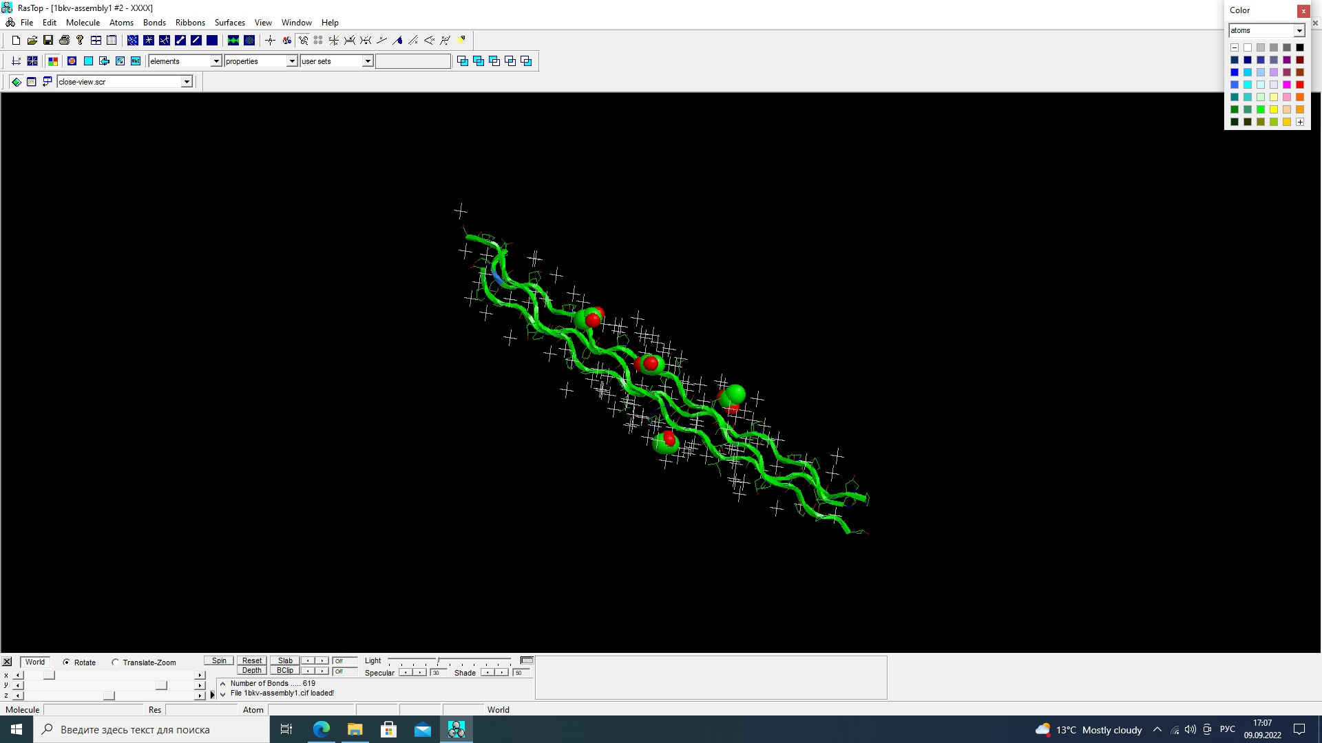

Рис. 1. Молекула коллагена.

А) Представили вторичную структуру в виде лент

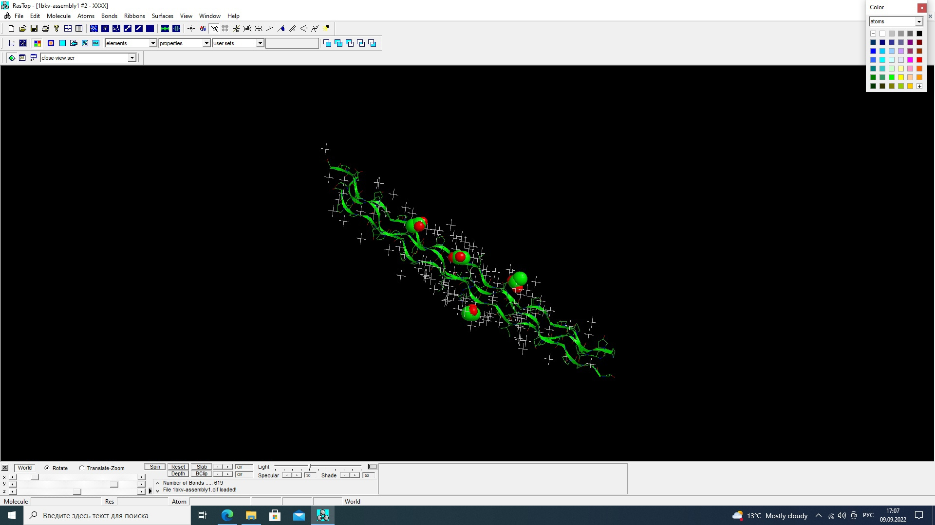

Рис. 2. Вторичная структура коллагена в виде лент.

Б) Наложили «полупрозрачные» шарики с радиусами Ван-дер-Ваальса:

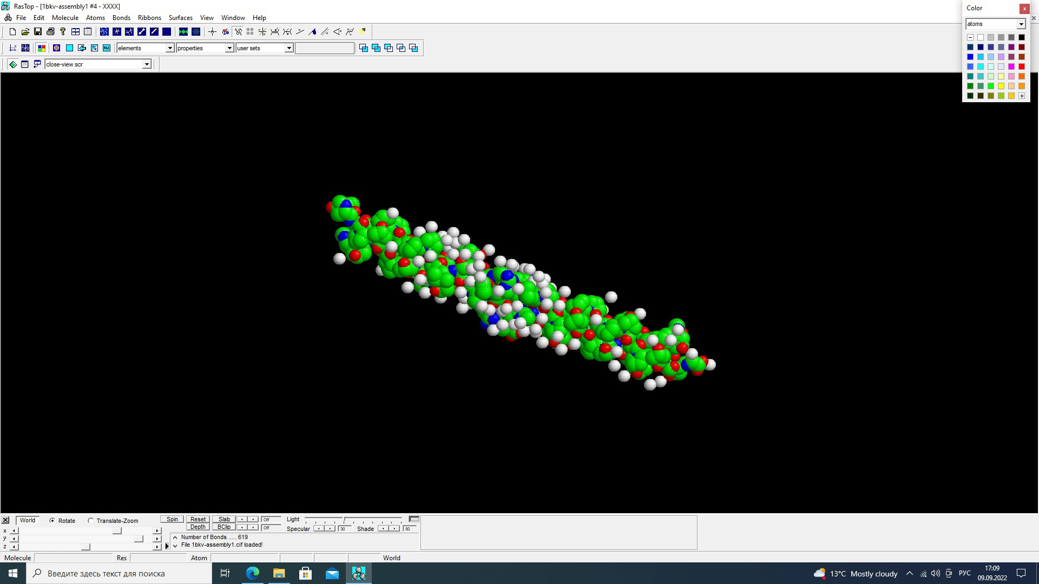

Рис. 3. Молекула коллагена с шариками радиуса Ван-дер-Ваальса.

1. **Гемоглобин**

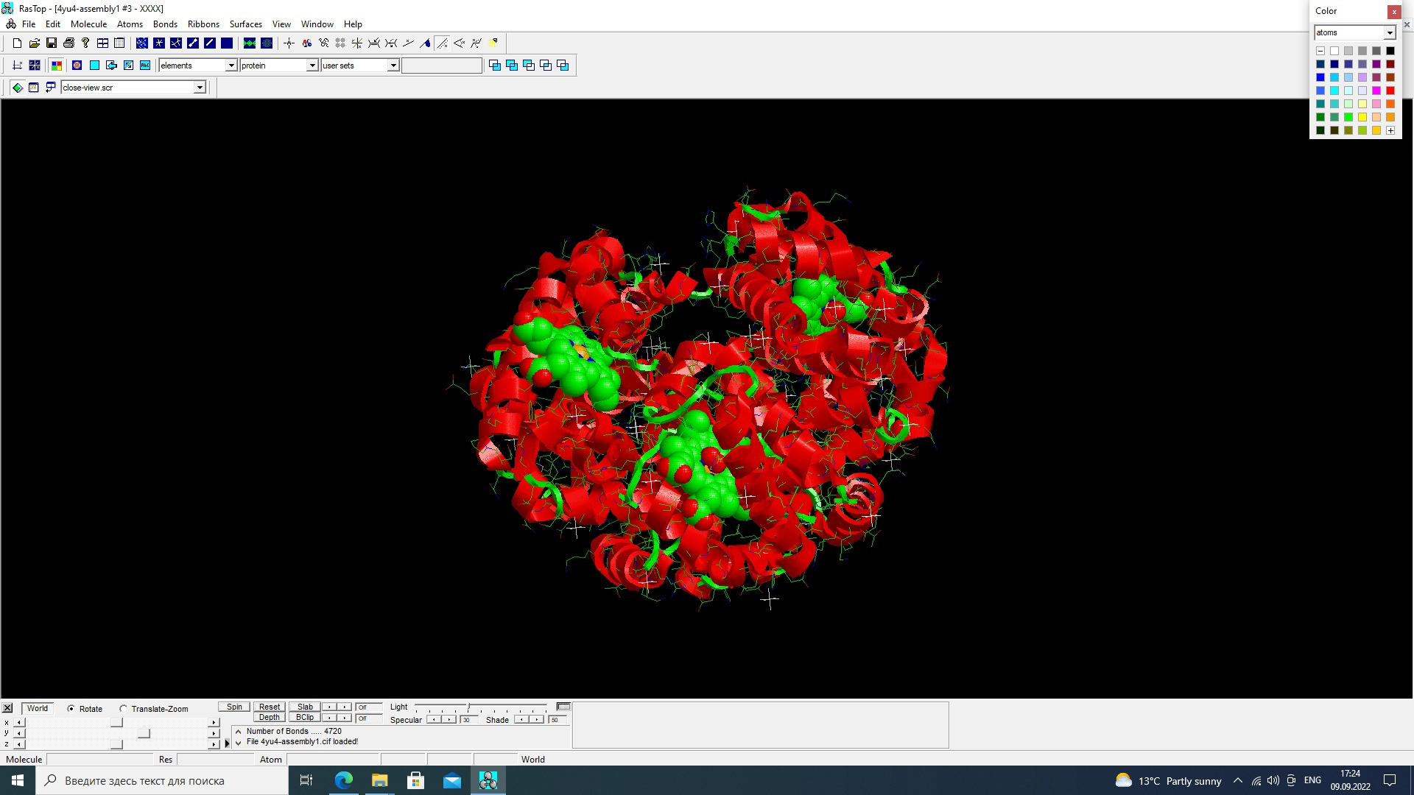

Рис. 4. Молекула гемоглобина

А) Представили вторичную структуру в виде лент

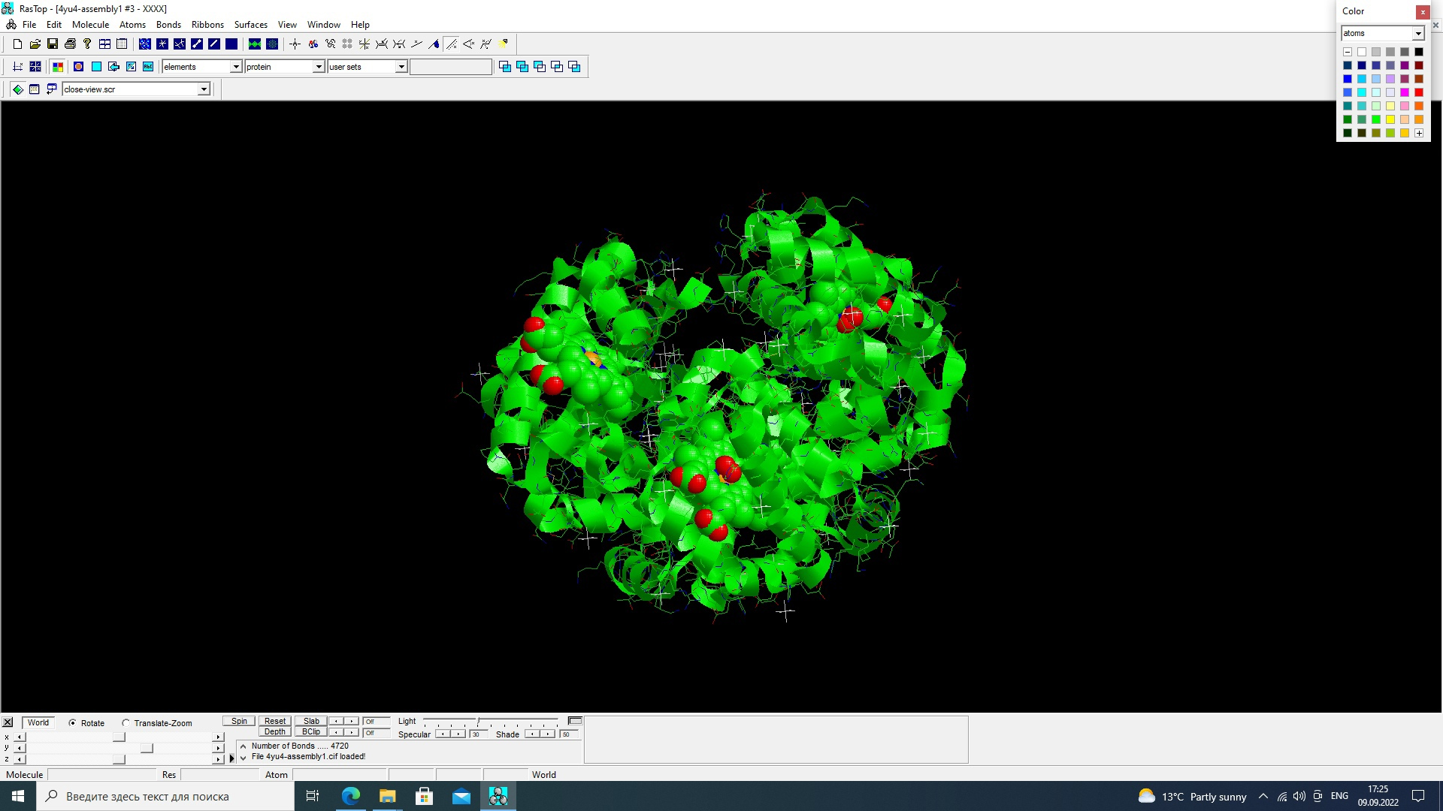

Рис. 5. Вторичная структура гемоглобина в виде лент.

Б) Наложили «полупрозрачные» шарики с радиусами Ван-дер-Ваальса:

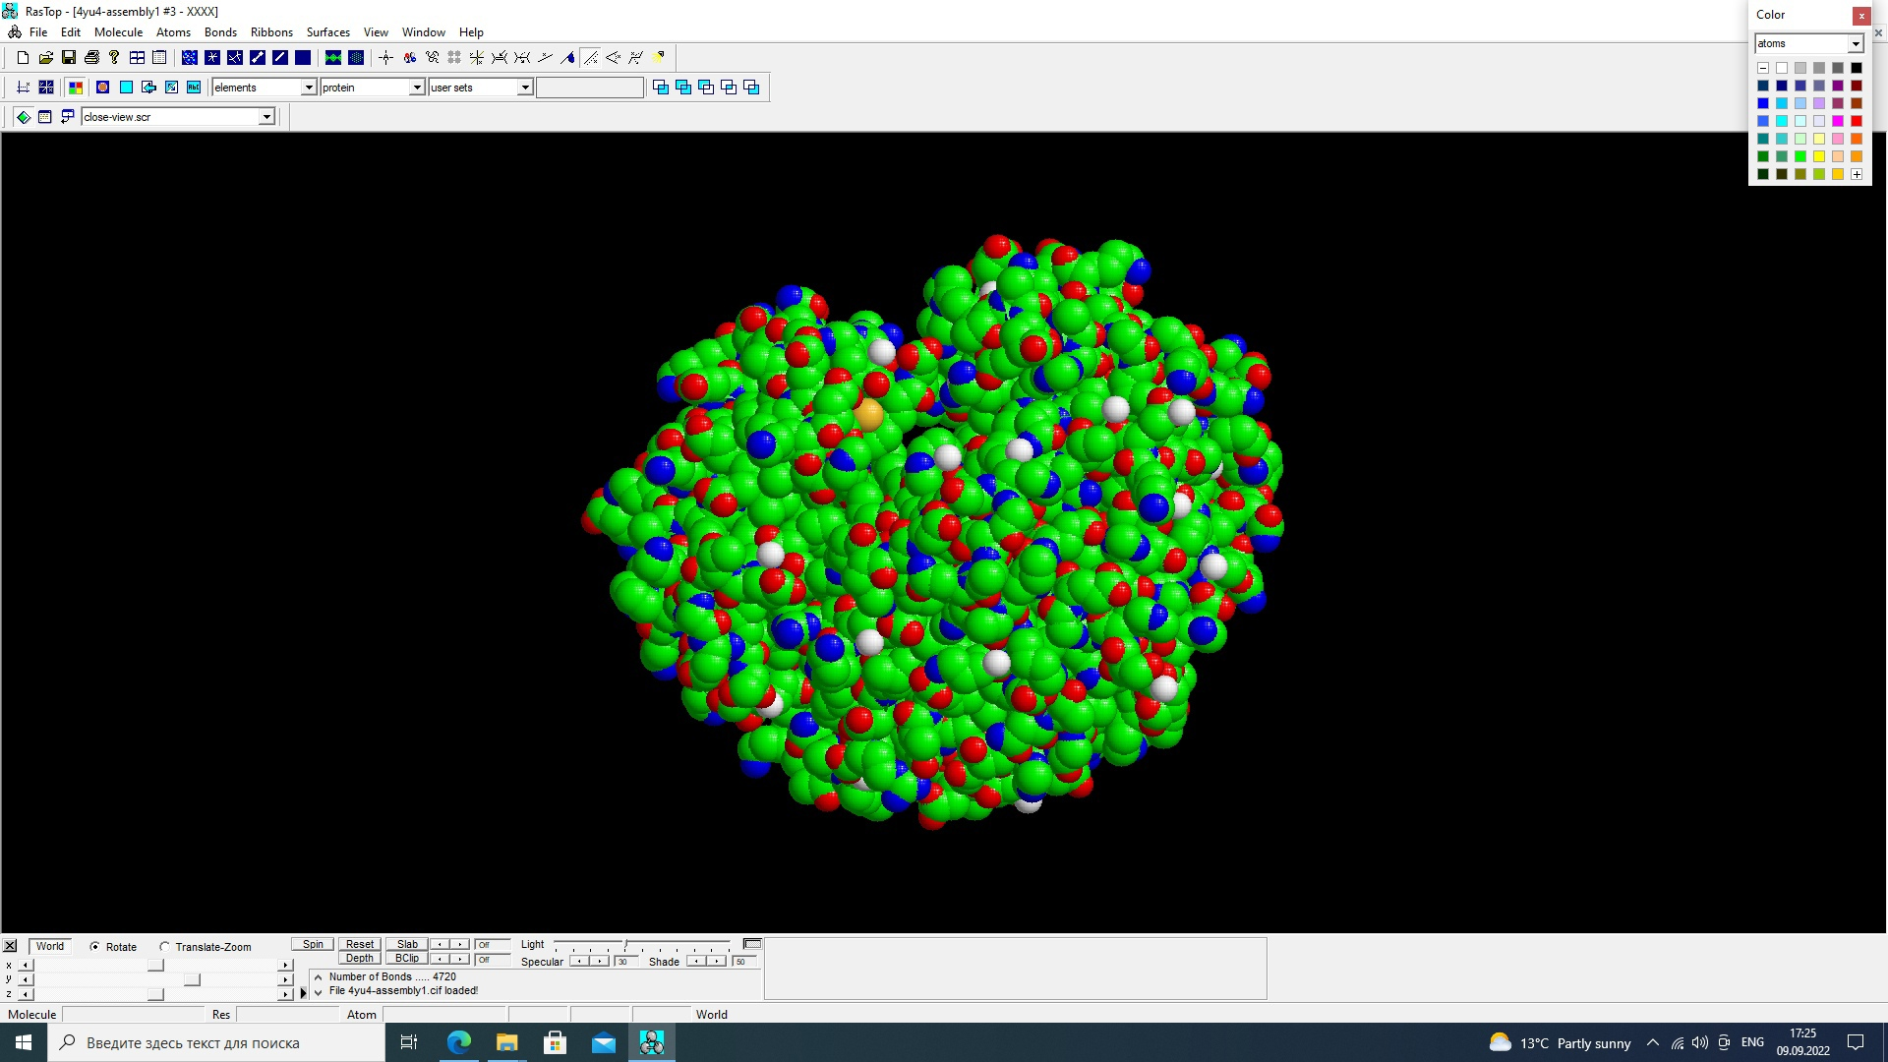

Рис. 6. Молекула гемоглобина с шариками радиуса Ван-дер-Ваальса.

В) Удалили три цепи из четырех

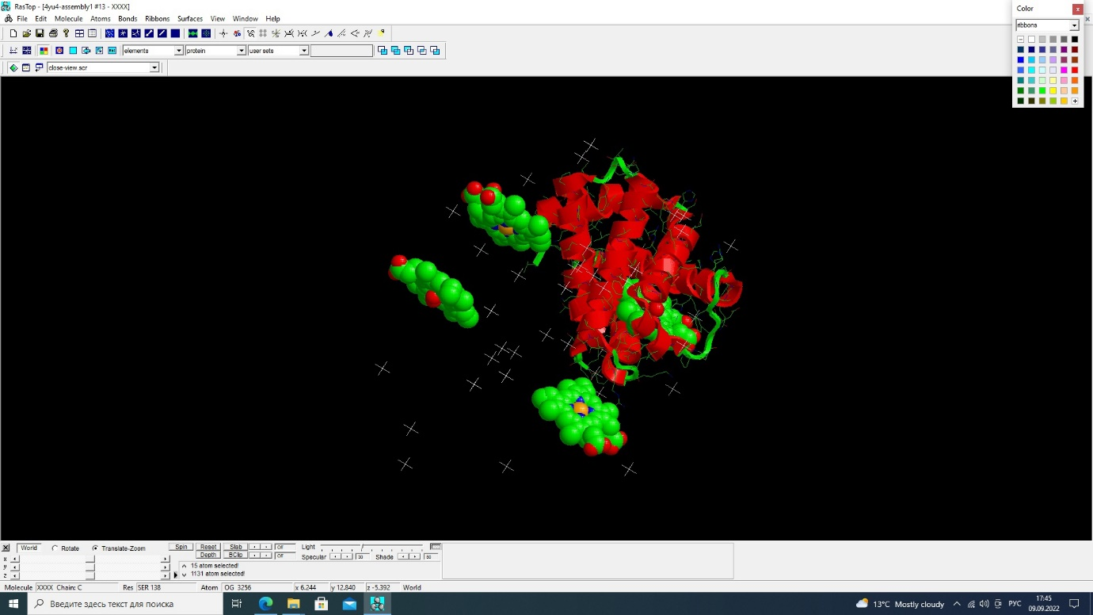

Рис. 7. Молекула гемоглобина с 1 цепью.

Г) Оставшуюся цепь представили в виде лент (окраска по вторичной структуре):

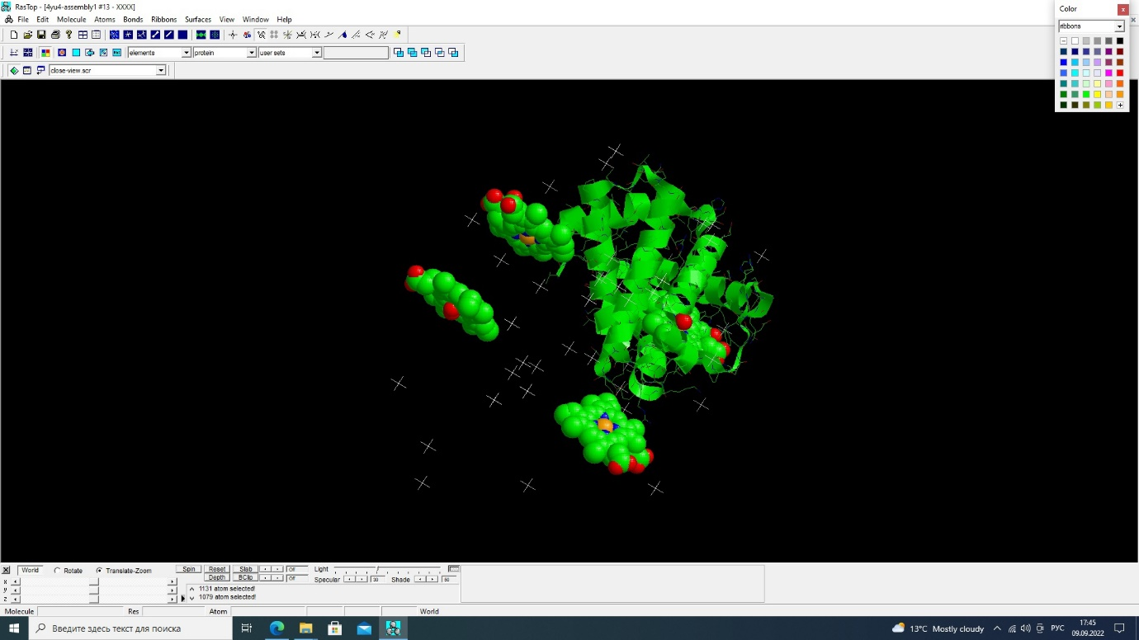

Рис. 8. Молекула гемоглобина с 1 цепью в виде лент.

Д) Гем представили в виде палочек:

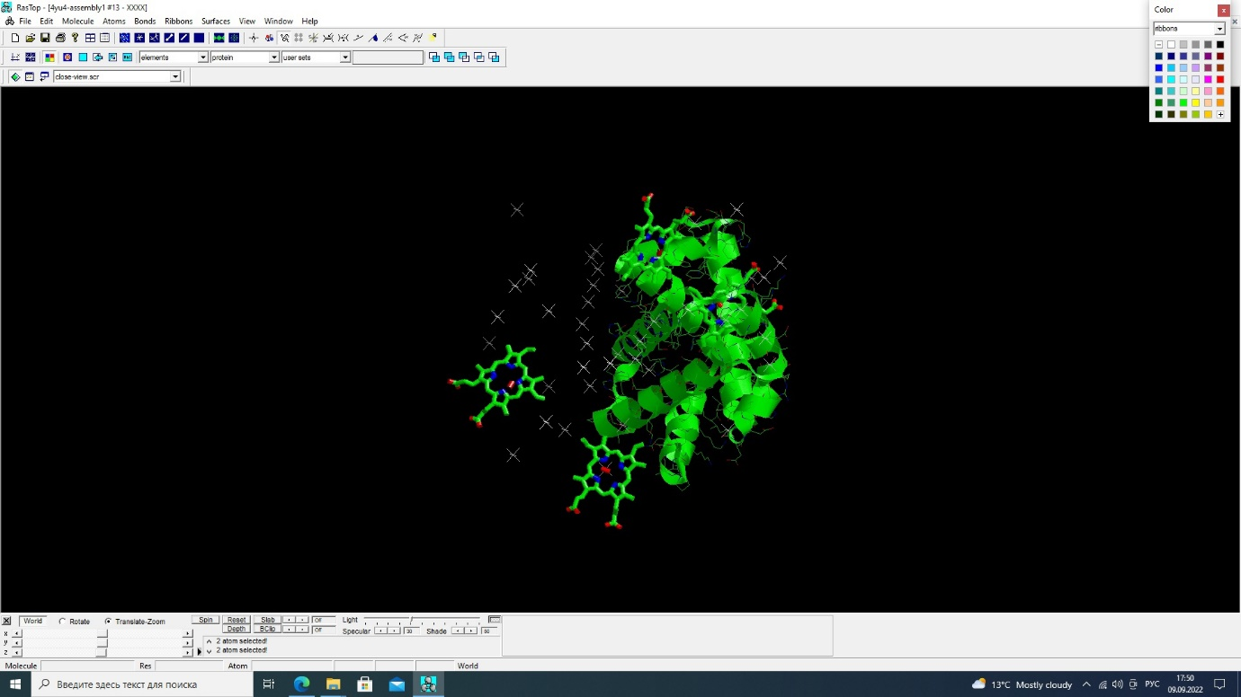

Рис. 9. Молекула гемоглобина с гемом в виде палочек.

Е) Выделили атом железа и представили его в виде шарика с радиусом Ван-дер-Ваальса.

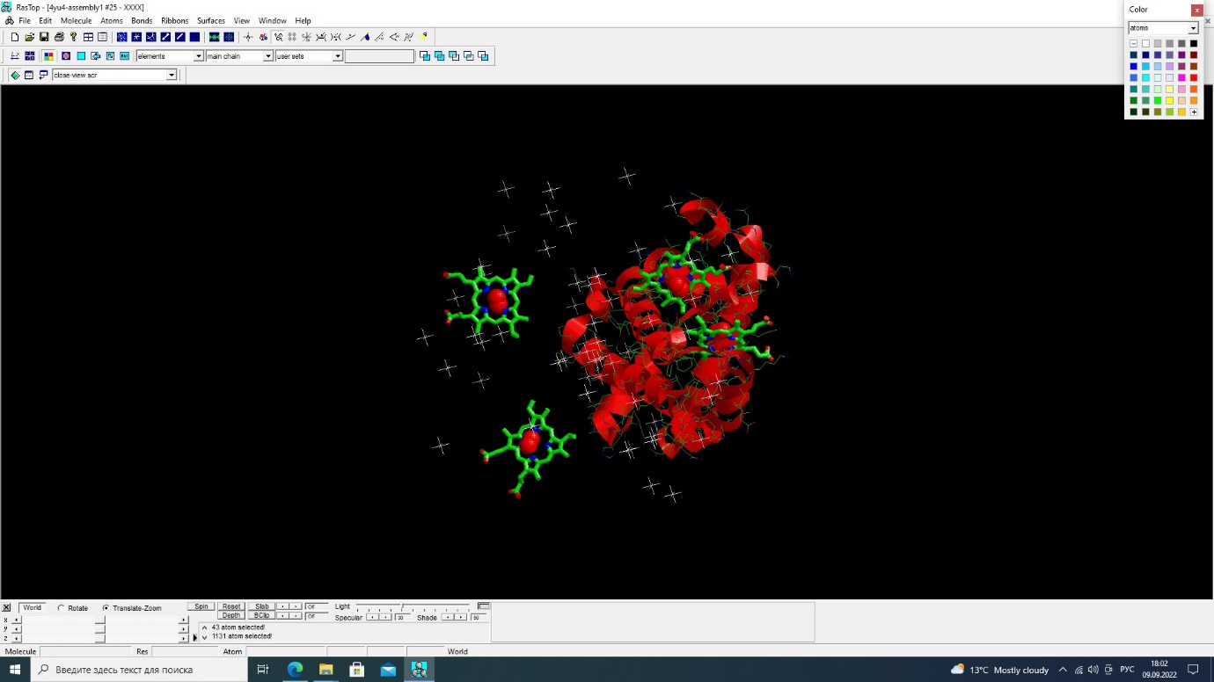

Рис. 10. Молекула гемоглобина с атомом железа в виде шарика с радиусом Ван-дер-Ваальса.

Ж) Окрасили атом железа в любой цвет

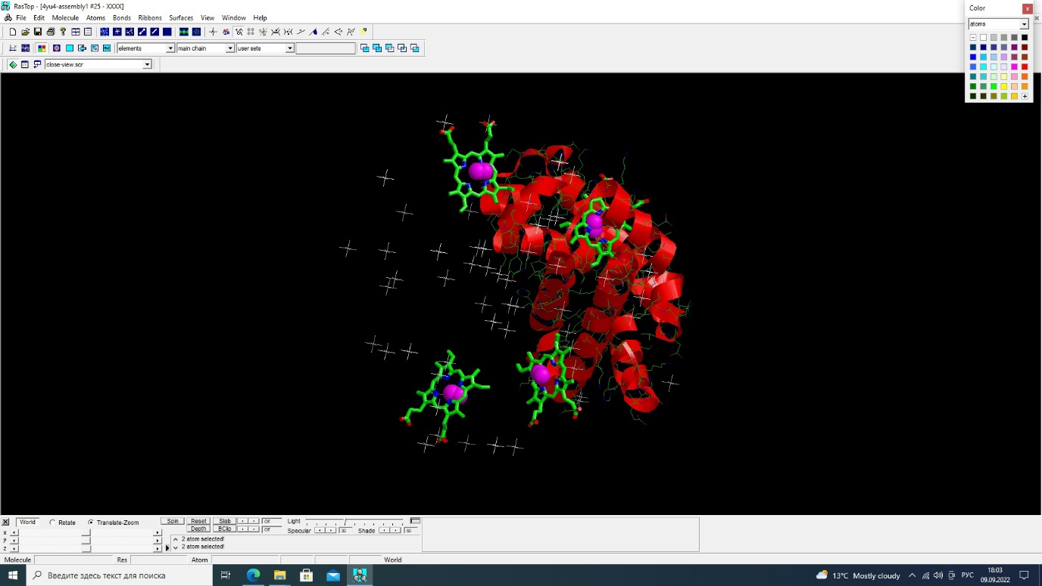

Рис. 11. Молекула гемоглобина с окрашенным атомом железа.

1. **ДНК человека**

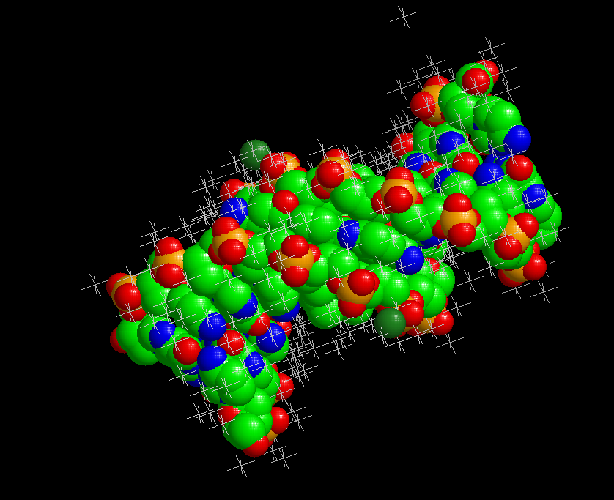

**Рис. 12. Молекула ДНК человека (4AGZ).**

**А) Окрашивание по структуре молекулы ДНК человека**

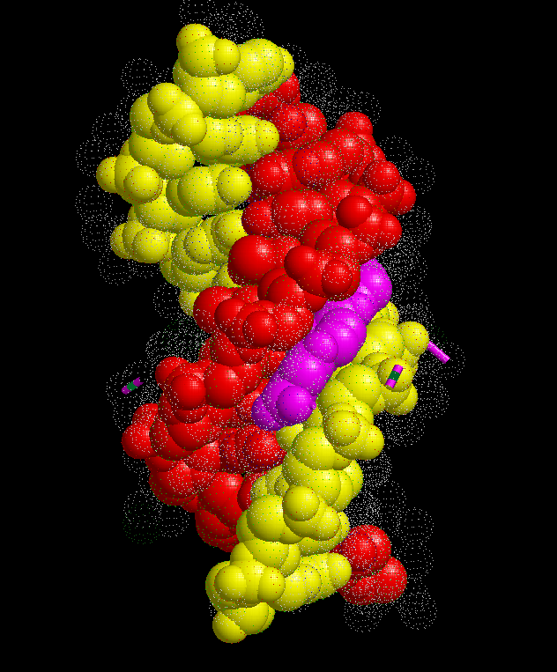

**Рис. 13. Окрашенная по структуре молекула ДНК человека.**

**Б) Наложили «полупрозрачные» шарики с радиусами Ван-дер-Ваальса:**

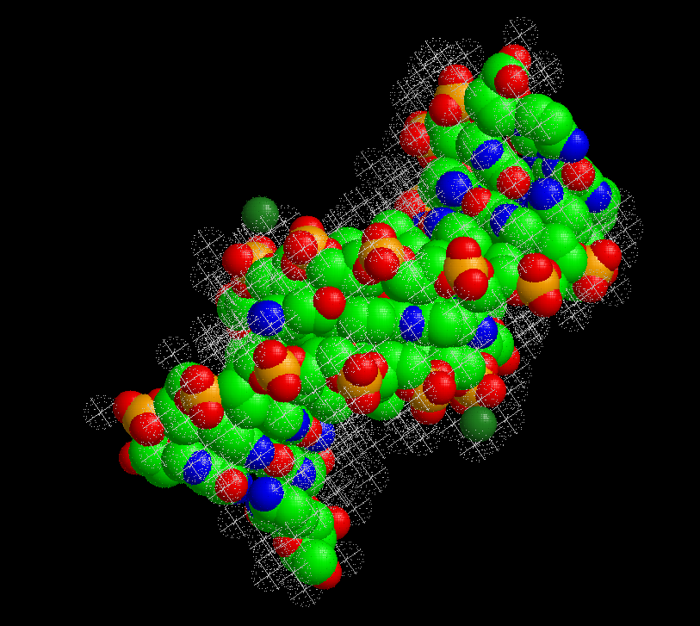

**Рис. 14. Молекула ДНК человека с шариками радиуса Ван-дер-Ваальса.**

**Выводы:** научились визуализировать и обрабатывать молекулярные структуры биополимеров с помощью программы «RasTop».

***Ответы на вопросы:***

1. *Назовите ковалентные типы связей в белковой молекуле*.

Пептидная. Вид амидной связи, возникающей при образовании белков и пептидов в результате взаимодействия альфа аминогруппы NH2 одной аминокислоты с альфа карбоксильной группой COOH другой аминокислоты.

Дисульфидная. Связь между двумя атомами серы S-S, входящими в состав серосодержащей аминокислоты цистеина.

1. *Перечислите нековалентные типы взаимодействий атомных групп в белках с указанием уровней структурной организации молекулы, на которых они проявляются.*

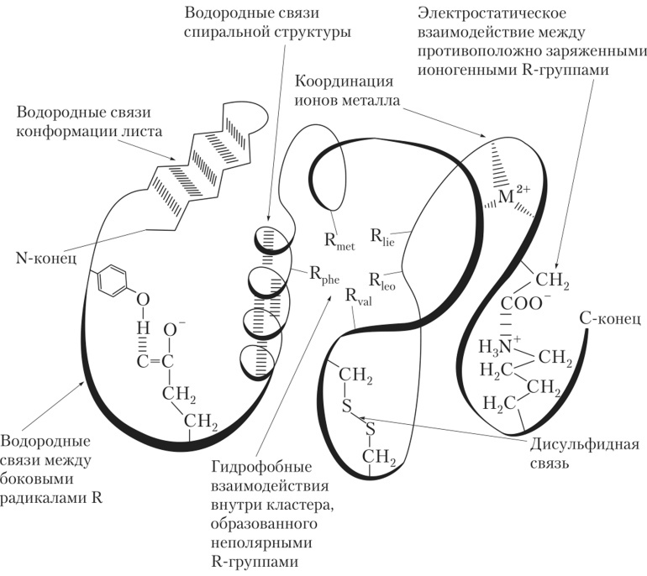

1. *За счет каких атомных групп образуется пептидная связь?*

*Аминогруппа и карбоксильная группа.*

*4. Перечислите основные характеристики для первичной, вторичной, третичной и четвертичной структур белковых молекул.*

